

编译原理实验报告
实验1：设计SAMPLE语言的词法分析器

课程名称： 编译原理
学 院： 计算机科学与工程
班 级： 计算机科学与技术2班
姓 名： 黄鸿展
学 号： 202230441138
教 师： 唐洁

2023 年12月28日

实验目的及内容
利用开源工具lex制作一个简单的词法分析器，从左到右一个字符一个字符地读入源程序，从源程序中识别出具有独立意义的单词符号。即对构成源程序的字符流进行扫描然后根据构词规则识别单词(也称单词符号或符号)。能识别SIMPLE语言里面的各种关键字与常数，实现标识符与变量的区分。
检查要求：
启动程序后，先输出作者姓名、班级、学号（可用汉语、英语或拼音）；
请求输入测试程序名，键入程序名后自动开始词法分析并输出结果；
输出结果为单词的二元式序列（样式见样板输出1和2）；
要求能发现下列词法错误和指出错误性质和位置：
非法字符，即不是SAMPLE字符集的符号；
字符常数缺右边的单引号（字符常数要求左、右边用单引号界定，不能跨行）；
注释部分缺右边的界符*/（注释要求左右边分别用/*和*/界定，不能跨行）。

实验环境
1、首先按照资源安装 gcc 编译器、make工具:下载所需的两个文件：
tdm-gcc-5.1.0-3.exe，win_flex_bison-2.5.20.zip
gcc.exe和mingw32-make.exe放入C:\TDM-GCC-32\bin，安装配置好环境以后就可以在cmd里输入 gcc --version 和 mingw32-make –version，能够看到对应的版本号。
- 安装lex 词法分析工具、yacc 语法分析工具(后续会用到)。解压 win_flex_bison-2.5.20.zip，并将解压后的文件夹放置于 C:\win_flex_bison-2.5.20。
高级系统设置环境变量,在系统变量Path编辑变量值-末尾添加;C:\win_flex_bison-2.5.20。重新打开命令行，输入win_flex --version和win_bison --version可以查看到对应的版本信息。
3、在Visual Studio Code（1.85.1）新建文件*.l，在里面写入l文件内容就可以生成对应的Lex文件。后面在cmd里面输入win_flex xxx.l (l文件名字)和gcc lex.yy.c -0 xxx.exe就可以得到可执行文件xxx.exe,点击运行后输入即可进行实验。

实验过程及结果
  - 设计；lex 文件是由定义段、规则段及辅助函数段组成的，每部分之间使用%%隔开。lex文件主要是给输入的源文件中的每一个关键字打上tag，
①定义段，在这个部分可以使用C语言代码进行预处理，例如使用#include<stdio.h>，或是定义宏、常量等等。在 .l 文件可以放预定义的正则表达式：标记 正则表达式
然后到 Rules Section 就可以通过 {标记名} 来引用正则表达式。标记格式参考如下：
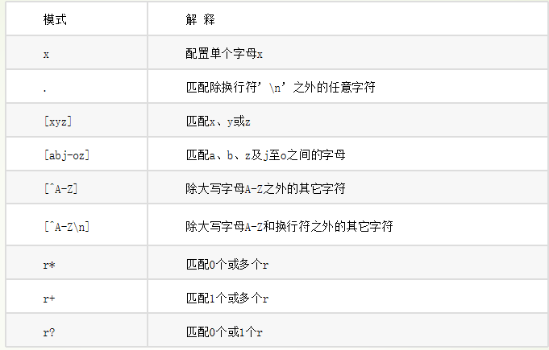
可以利用格式设计数字、标识符、字母等的正则表达式，从而在rule部分直接引用。
②规则段，这里的要写入的代码是匹配规则重点内容，rules 就是每个正则表达式要对应的动作，返回token。也可以执行诸如输出，计数等操作。参考的pattern如下：
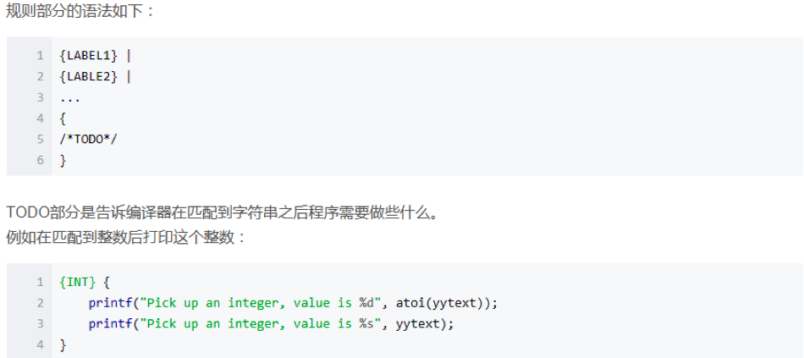
可以利用rule段将各个匹配到的关键字赋予语义值（数字），便于关键字的判断识别。
③辅助函数段，这个部分就是用来写C语言代码(main),用于文件读取。在下方的程序中，我们使用 yylex() 这一函数开始分析， 它由 Lex 自动生成，每次调用时候，根据 Rules section 中定义的规则，返回一个值。
  - 实现；
①我在定义段引入c语言需要的文件，同时设置了line，num，name变量，用以存储字符串（标识符名），行数，数字等。我设计了数字、字母、数字串、非法字符以及标识符的正则表达式，标识符是由字母或字母+数字组成。
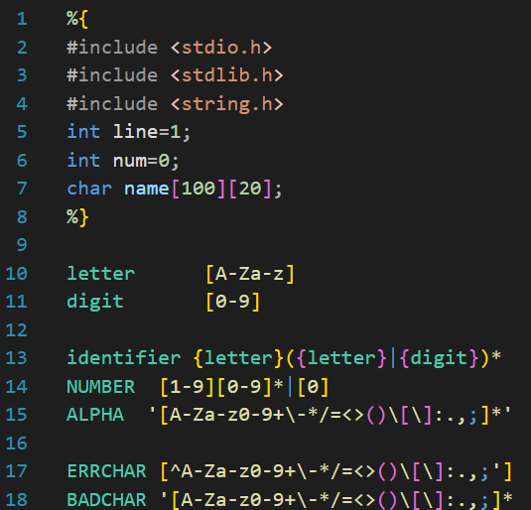
②利用SIMPLE语言的定义，可以将关键字的对应种别码得出，从而在Rule段得到关键字的时候就返回对应的语种码。
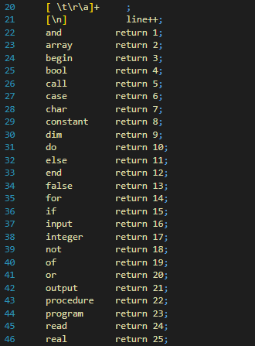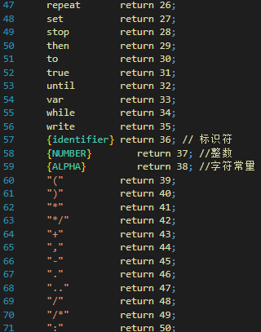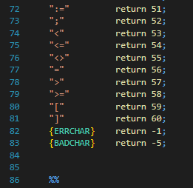
③在最后的main函数中，我设计了一个打印的函数，可以对指定的非注释字符进行打印。如果里面存放的是标识符、整数或字符常量，那么就需要额外计数，并将变量姓名存放到数组里。
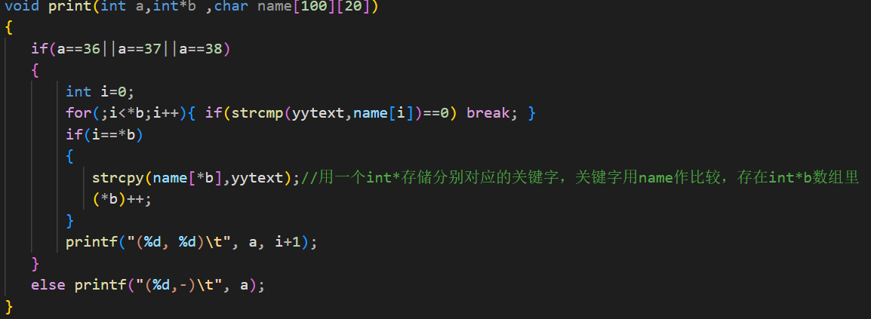
最后读取文件，做出是否为注释的判断，利用lnum记录行号，可以找出缺少注释号/括号/引号的错误位置。
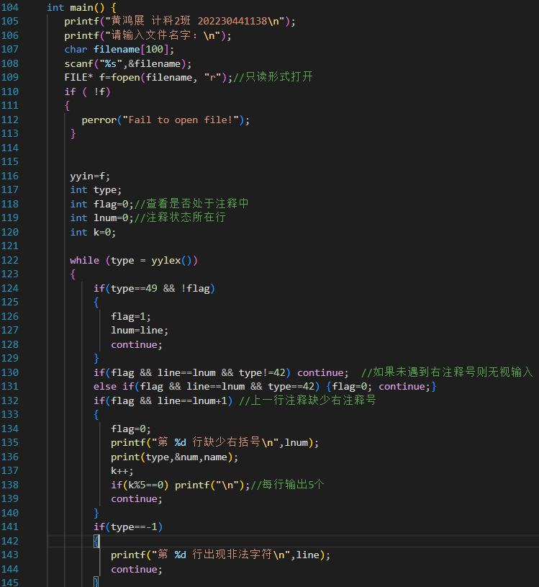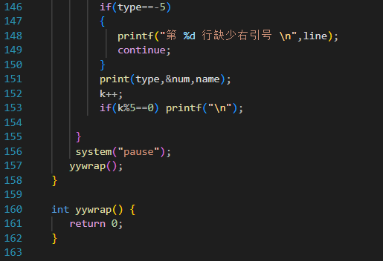

  - 测试：
首先用lex文件生成可执行文件pro.exe。
Pro.exe可以输出姓名学号，在提示下输入两个测试文件。测试文件内容如下方左测：
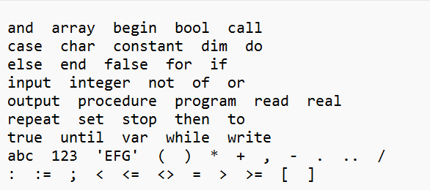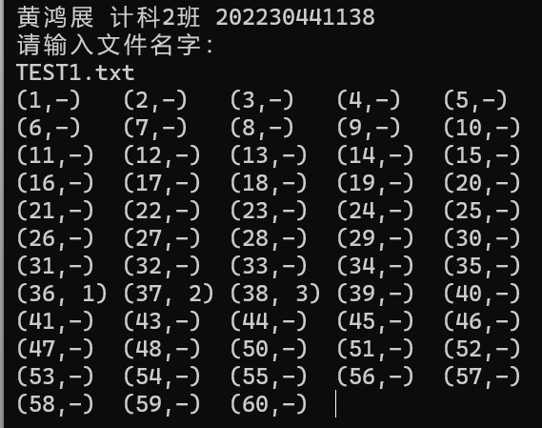
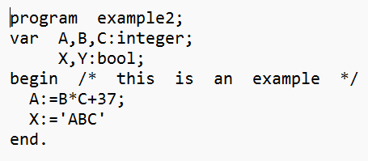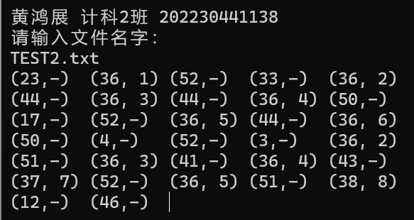

总结与体会
这次实验简单利用了lex做了一个SIMPLE语言的词法分析器，识别特定的关键字、变量等并做出对应的动作。我了解到了lex的特性以及词法分析的主要流程，学会了利用yylex函数根据输入的单词产生相关动作，得到预期结果。我还学到了正则表达式的写法，为我下一个实验打下了基础，我可以仿照该实验做出一个词法分析器然后将yylex的内容转移到yacc进行动作。

